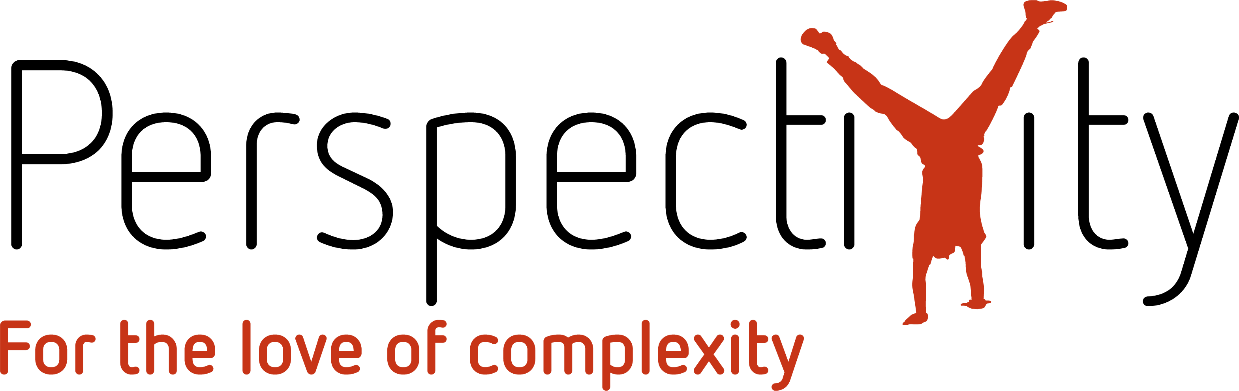
Meer impact met de effectenoogst
Zie wat je in beweging brengt bij anderen, toets het, en stuur erop.
Voor organisaties die willen dat anderen iets anders gaan doen: belangenorganisaties, coalities en netwerken, lobby- en pleitbezorgingsprogramma's, adviescolleges en rekenkamers, fondsen die systeemverandering steunen en kennisinstituten met een agenderende rol.
Nele Blommestein, partner bij Perspectivity · november 2026

1. Herken je dit?
Jullie werk is erop gericht dat anderen iets anders gaan doen: een gemeente die een regel aanpast, een ministerie dat een termijn invoert, een zorgverzekeraar die een pilot vergoedt, een college dat een aanbeveling uitvoert. Het jaarverslag telt bijeenkomsten, brieven, adviezen en gesprekken. Het bestuur en de financier vragen wat het oplevert. Het team weet het wel, uit honderden losse momenten, maar het staat nergens bij elkaar. De verandertheorie is geschreven voor de aanvraag en daarna in de la verdwenen.
De effectenoogst (outcome harvesting) keert het om. Je begint bij wat er veranderd is bij anderen en gaat terug na wat jullie daaraan bijdroegen. Dat levert een onderbouwd verhaal op voor buiten én een scherpere strategie voor binnen.
2. Hoe we werken
1. Oogsten uit wat er al is. Verslagen, mails, nieuwsbrieven, Kamerbrieven, overlegtranscripten en jaarrapportages bevatten al veel veranderingen. Ik lees ze met hulp van AI; het team bevestigt, corrigeert en vult aan in een korte oogstvragenlijst in Sprockler: één verandering per keer, in eigen woorden.
2. Beschrijven. Elke verandering krijgt drie delen: verandering, betekenis en bijdrage. Ook een stap terug telt mee, en een verslechtering die dreigde maar uitbleef.
3. Navragen. De partij die veranderde bevestigt, nuanceert of spreekt tegen, via een module in Sprockler die sinds 2019 in het veld werkt. Ontkent de partij de verandering, dan valt die af; een verschil van inzicht over de bijdrage blijft naast de eigen lezing staan. Elke verandering en bijdrage krijgt een bewezen niveau: aanwijzing, onderbouwd, bevestigd of bevestigd met verschil van inzicht. Zo staat de oogst stevig, ook tegenover een kritische financier.
4. Diepte en ketens. Vier lagen van het systeem (Meadows; Abson): parameters, terugkoppeling, ontwerp en bedoeling. En welke verandering welke volgende mogelijk maakte, en of die al in de oogst staat.
5. Naast de verandertheorie. Welke aannames houden stand, welke paden lopen anders, wat zag niemand aankomen?
6. Samen duiden en besluiten. Een sessie met vijf gewone vragen, die eindigt met keuzes over prioriteiten, partners en middelen.
Het resultaat komt in een interactief dashboard, een kort rapport en een duidingssessie.
3. Vier productlijnen
Oogsten: wat brengen wij in beweging?
 | Oogstscan | Effectenoogst | Oogstcyclus
Wanneer | Snel zien wat de oogst oplevert, vóór een jaarverslag, strategiedag of aanvraag | Een onderbouwd beeld van twee tot drie jaar werk, voor bestuur, financier en strategie | Oogsten als vast onderdeel van leren en sturen
Looptijd | 4 weken | 3 tot 4 maanden | 12 maanden
Bronnen | Documenten en één oogstsessie (2,5 uur) | Documenten, oogstvragenlijst en oogstgesprekken | Twee oogstrondes per jaar
Navragen | Voorstel welke je zou navragen | Bij 20 tot 25 procent van de veranderingen | Per ronde bij een selectie
Wat je krijgt | 15 tot 25 oogstbeschrijvingen op de vier lagen, overzicht van twee pagina's, nabespreking | Dashboard, rapport van 10 tot 15 pagina's, duidingssessie, advies over de verandertheorie | Dashboard dat meegroeit, twee duidingssessies, bijgestelde verandertheorie, team dat zelf oogst
Investering | € 4.750 | € 14.500 | € 24.000 per jaar

Doorwerking: wat gebeurde er met ons advies?
Voor rekenkamers, adviescolleges, ombudsmannen, burgerberaden, inspecties en kennisinstituten. Een doorwerkingsonderzoek telt hoeveel aanbevelingen zijn overgenomen. De Doorwerkingsoogst laat zien wat college, ministerie, raad of sector daardoor anders gingen doen, vraagt dat na bij de partij zelf en plaatst de verandering op de vier lagen. Bruikbaar voor de vierjaarlijkse evaluatie onder de Kaderwet adviescolleges, het jaarverslag van een rekenkamer en de terugkoppeling aan deelnemers van een burgerberaad.
- Doorwerkingsoogst klein (één advies, rapport of burgerberaad; 6 weken): € 6.500.
- Doorwerkingsoogst (drie tot vijf jaar adviezen; 3 maanden; met dashboard en duidingssessie): € 16.500.
Leren: een team dat zelf kan oogsten
- Werksessie Leren van veranderingen (een dagdeel, tot twaalf deelnemers): het team oogst een eigen verandering, zet die op de vier lagen en leert de vijf duidingsvragen. € 1.950.
- Training effectenoogst (twee dagen, met tussenopdracht): oogstbeschrijvingen schrijven, navraag inrichten, dashboard lezen, duiding leiden. € 6.500.
- Leergang Leren van veranderingen voor managers (drie dagen verspreid over twee maanden, acht tot twaalf deelnemers): de verandertheorie als organisatiestrategie, de oogst als terugblik, besluiten en ruimte om bij te sturen. € 2.450 per deelnemer, of € 19.500 in-company.
- Oogstgesprekken, coaching voor programmaleiders (zes gesprekken van 75 minuten in een half jaar): de eigen oogst als rode draad, besluiten die eruit volgen, het gesprek met bestuur en financier. € 2.950.
Veranderen: van plan naar oogst
- Van plan naar oogst (zes maanden): de organisatie richt een eigen oogstcyclus in. De verandertheorie wordt een werkhypothese met expliciete aannames, het team leert oogsten en navragen, het dashboard komt in eigen beheer, en bestuur en financier krijgen een vast besluitritme op de oogst. Begeleiding van een kernteam, twee oogstrondes, drie werksessies, afspraken met de financier. € 32.500.
- Oogstabonnement (per jaar): elk kwartaal oogst ik uit jullie documenten en overleggen, met AI en met navraag, en lever ik een bijgewerkt dashboard en een pagina met wat er veranderde. Voor organisaties die willen leren zonder er een project van te maken. € 9.500 per jaar.
Alle bedragen zijn exclusief btw; Effectenoogst, Oogstcyclus, Doorwerkingsoogst en Van plan naar oogst zijn inclusief de Sprockler-licentie. Bij meerdere programma's, landen of een andere taal dan Nederlands of Engels volgt een offerte op maat.
4. Waarom bij mij
Ik werk sinds 2014 met de effectenoogst, getraind door Ricardo Wilson-Grau, de bedenker van de methode. Ik leidde de eindevaluatie (2020) en de tussentijdse review (2023) van de Prevention up Front Alliance van GPPAC, een lobbynetwerk van ruim 150 organisaties, gefinancierd door Buitenlandse Zaken. Voor het kennisplatform INCLUDE oogstte ik 132 veranderingen in beleid en praktijk. Bij Uwezo Uganda bouwden we een nieuwe vierjarenstrategie op uit de oogst. Voor WO=MEN richtte ik de oogst in als iets wat de organisatie zelf doet. Voor Movisie zet ik de methode nu in bij het Initiatieven Collectief, een netwerk van ruim honderd initiatieven dat het systeem rond thuiszittende jongeren wil veranderen.
Ik ontwikkelde de module in Sprockler waarmee de partij die veranderde zelf de oogst navraagt. Ik train teams in het oogsten, onder meer bij Amref Flying Doctors, Partos en Oxfam Novib. Ik werk als partner bij Perspectivity.
Cijfers vertellen wat er gebeurde, verhalen vertellen waarom. Een oogst brengt die twee bij elkaar en geeft ze terug aan de mensen die ermee verder moeten.
5. Hoe het begint
Een gesprek van dertig minuten over jullie programma: welke veranderingen willen jullie bij wie bereiken, wie gaat de oogst gebruiken, en wanneer moet die er liggen? Daarna ontvang je een voorstel van twee pagina's. Zelf alvast proberen kan met Oogst je eigen verandering, een pagina waarop je in vijf minuten één verandering oogst en ziet op welke laag die zit.
Nele Blommestein Impactonderzoek en leren van verandering · Partner bij Perspectivity nele.blommestein@perspectivity.org · +31 6 4747 2326 linkedin.com/in/nele-blommestein · perspectivity.org

